2 октября 2015

«Культура еды»

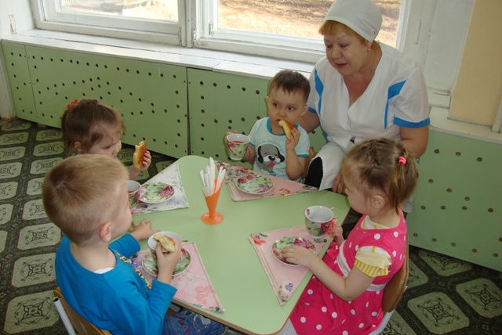 Организация детского питания напрямую связана со столовым этикетом и формированием у детей культуры поведения за столом. Перед педагогами и родителями детей 1 младшей группы «Матрешки» стоит задача - научить ребенка правильно вести себя за столом. А прежде чем сесть за стол малышу надо научиться мыть руки. А как трудно научиться чисто мыть руки, насухо вытирать полотенцем. Да еще запомнить свое полотенце.  Но всегда им на помощь приходят взрослые. Они научат правильно сидеть во время приема пищи: не откидываться на спинку стула, не расставлять локти и не ставить их на стол, опрятно есть, держать ложку в правой руке, пользоваться салфеткой, благодарить после еды, не пачкать скатерти и одежды во время еды. Очень важно, чтобы во время еды наши малыши не спешили, не отвлекались и не играли столовыми приборами, не набивали рот. Не сразу формируются у них умения выполнять элементарные правила культурного поведения: не выходить из-за стола, не закончив прием пищи, говорить «спасибо».  Овладение культурой еды – нелегкое для малышей дело, но осуществлять формирование этих навыков необходимо. Красивая сервировка стола не только способствует возбуждению аппетита, но и создает у детей доброжелательный настрой по отношению друг к другу. Поэтому, педагоги не просто стремятся эстетично оформить столик, но и время от времени вносит изменения в это оформление, чтобы детям интересно было его рассматривать. Культура еды имеет и этический смысл – ведь поведение за столом основывается на уважении к сидящим рядом людям, и так же к тем, кто приготовил пищу. К «матрешкам» часто заходит любимый повар Ольга Сергеевна Селезнева. Она всегда интересуется, понравилась ли детям еда, какое блюдо большевсего понравилось? «Матрешки» с удовольствием рассказывают ей, какое блюдо им сегодня пришлось по душе и каждый раз говорят ей «спасибо» за вкусную еду.